Carlos Alberto Trovarelli, designado en el capítulo general de los Conventuales

Un argentino, 120º sucesor de San Francisco de Asís
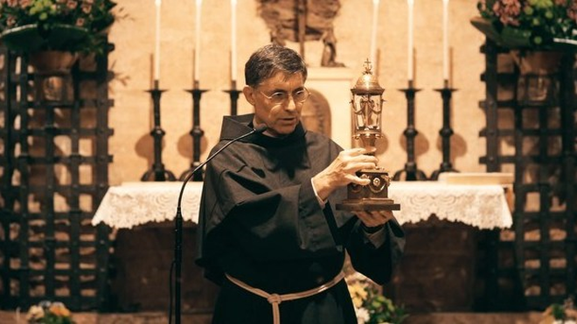
Fray Carlos Alberto Trovarelli, nuevo ministro general de la orden conventual

Fray Carlos Alberto Trovarelli, de 56 años, es el 120° sucesor del Poverello de Asís al ser elegido ministro general de la orden. "Es un honor ser el padre de una gran fraternidad", dijo

Sus objetivos son: "Fraternidad, restructuración de la Orden, actualización en el estilo de vida, una mirada sobre la sociedad y preguntarnos que es lo que nos pide esta sociedad a nosotros, los franciscanos"
27.05.2019 | Franciscanos
El fraile argentino Carlos Alberto Trovarelli fue elegido como 120 sucesor de San Francisco de Asís. Es el nuevo Ministro General del la Orden de las Padres Menores Conventuales.

“Es un honor ser el sucesor de San Francisco y ser el padre de una gran fraternidad. Le pedí al santo de Asís la ayuda de su espíritu. A los padres pediré de trabajar y pensar juntos, de mirar siempre el Evangelio y el modo en el cual San Francisco ha vivido el Evangelio", declaró el padre argentino.

Al centro de los pensamientos del nuevo Ministro General están: “la fraternidad, la restructuración de la Orden, la actualización en el estilo de vida, una mirada sobre la sociedad y preguntarnos que es lo que nos pide esta sociedad a nosotros, los franciscanos”.
El padre Carlos pertenece a la provincia religiosa “Rioplatense” de San Antonio de Padua en Argentina y Uruguay.
Nació en Cinco Saltos, Río Negro, el 22 de junio de 1962. Emitió su profesión temporal el 15 de febrero de 1986, la perpetua el 4 de octubre de 1990, y ha sido ordenado sacerdote el 25 de marzo de 1995.
Hasta ahora ocupa el cargo de Asistente General de la Federación FALC (Federación América Latina de Conventuales).
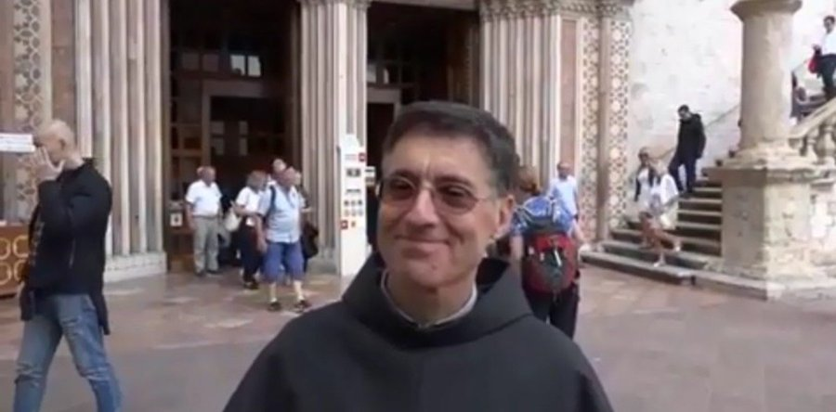

En un hecho histórico, un argentino es el sucesor de San Francisco de Asís: El padre Carlos Alberto Trovarelli, nacido en 1962 en Cinco Saltos, Río Negro, es el 120° sucesor de San Francisco de Asís. Es el nuevo Ministro General de la Orden de los Padres…

Información y privacidad de Twitter Ads
Fray Carlos nació el 21 de junio de 1962 en Cinco Saltos, Río Negro. Tras estudiar tres años Ingeniería Industrial, Ingresó en la Orden Franciscana Conventual como postulante en febrero de 1984, en La Reja, Moreno, en la que luego fue formador, y tras su noviciado cursado en Fray Bentos, Uruguay, hizo su profesión temporal en 1986. Hizo su profesión en perpetua en 1990, y fue ordenado sacerdote en 1995.
En la Argentina, cursó sus estudios de filosofía y teología en el Centro de Estudios de Filosofía y Teología, en el Colegio Máximo de San Miguel, y en el seminario Diocesano de Morón. Su Licenciatura en Teología Obtuvo la Licenciatura en Teología con especialidad en Liturgia Pastoral, otorgado por el Instituto de Liturgia Pastoral de Padua.
En el marco de su labor para los franciscanos, sirvió tanto en la Argentina como en Uruguay, país en el que fue maestro de Novicios y definidor provincial. Ya en Buenos Aires, fue ministro provincial en dos períodos, hasta el 2015.
Desde 2015 era asistente general en el Gobierno de la Orden por la Federación América Latina Conventuales, dentro de la que están comprendidas las provincias, custodias y delegaciones que abarcan Argentina, Bolivia, Brasil, Chile, Colombia, Costa Rica, Cuba, Ecuador, El Salvador, Guatemala, Honduras, México, Nicaragua, Paraguay, Perú, Uruguay y Venezuela.
https://www.religiondigital.org/vida-religiosa/Historico-argentino-iglesia-dios-jesus-papa-francisco-fe-fraternidad-orden-conventual-ministro-general_0_2125587447.html

